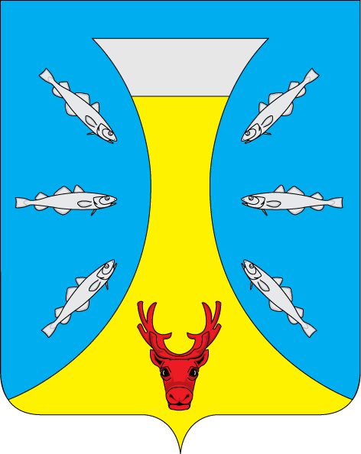

СОВЕТ ДЕПУТАТОВ СЕЛЬСКОГО ПОСЕЛЕНИЯ
«КАНИНСКИЙ СЕЛЬСОВЕТ» ЗАПОЛЯРНОГО РАЙОНА
НЕНЕЦКОГО АВТОНОМНОГО ОКРУГА
26- е заседание 27-го созыва

РЕШЕНИЕ
от 27 апреля 2022 года № 06

О внесении изменений
в Устав Сельского поселения «Канинский сельсовет» Заполярного района
Ненецкого автономного округа

Рассмотрев Протест прокуратуры Ненецкого автономного округа от 25.02.2022 № 7-15/2-2022/Прт-39-22, руководствуясь Федеральным законом от 6 октября 2003 г. № 131-ФЗ «Об общих принципах организации местного самоуправления в Российской Федерации», Совет депутатов СП «Канинский сельсовет» ЗР НАО РЕШИЛ:
1. Внести прилагаемые изменения в Устав Сельского поселения «Канинский сельсовет» Заполярного района Ненецкого автономного округа.
2. Принятые изменения подлежат государственной регистрации в установленном законом порядке.
3. Совету депутатов Сельского поселения «Канинский сельсовет» Заполярного района Ненецкого автономного округа, главе Сельского поселения «Канинский сельсовет» Заполярного района Ненецкого автономного округа, Администрации Сельского поселения «Канинский сельсовет» Заполярного района Ненецкого автономного округа привести муниципальные нормативные правовые акты в соответствие с принятыми изменениями в Устав Сельского поселения «Канинский сельсовет» Заполярного района Ненецкого автономного округа.
4. Настоящее решение подлежит официальному опубликованию (обнародованию) после государственной регистрации и вступает в силу после официального опубликования (обнародования).

Глава Сельского поселения
«Канинский сельсовет» ЗР
Ненецкого автономного округа Г.А. Варницына

Приложение
к решению Совета депутатов
Сельского поселения
«Канинский сельсовет»
Заполярного района
Ненецкого автономного округа
от «27» апреля 2022г. № 6

Изменения
в Устав Сельского поселения «Канинский сельсовет» Заполярного района
Ненецкого автономного округа

1. В статье 29 Устава слова «, а также порядок принятия правовых актов» исключить.

